Intermediate Python for Finance
https://learn.datacamp.com/courses/intermediate-python-for-finance

Sumario
1.objeto 4
2.Proyectos/Actividades 4
2.1REP 4
2.2Curso. 4
3.objeto 4
4.Proyectos/Actividades 5
4.1REP 5
4.2Curso. 5
5.objeto 5
6.Proyectos/Actividades 5
6.1REP 5
6.2Curso. 5
7.objeto 5
8.Proyectos/Actividades 5
8.1REP 5
8.2Curso. 5
9.objeto 5
10.Proyectos/Actividades 5
10.1REP 5
10.2Curso. 5
11.objeto 5
12.Proyectos/Actividades 6
12.1REP 6
12.2Curso. 6
13.objeto 6
14.Proyectos/Actividades 6
14.1REP 6
14.2Curso. 6
15.objeto 6
16.Proyectos/Actividades 6
16.1REP 6
16.2Curso. 6
17.objeto 6
18.Proyectos/Actividades 6
18.1REP 6
18.2Curso. 6
19.objeto 6
20.Proyectos/Actividades 7
20.1REP 7
20.2Curso. 7
21.objeto 7
22.Proyectos/Actividades 7
22.1REP 7
22.2Curso. 7
23.objeto 7
24.Proyectos/Actividades 7
24.1REP 7
24.2Curso. 7
25.objeto 7
26.Proyectos/Actividades 7
26.1REP 7
26.2Curso. 7
27.objeto 7
28.Proyectos/Actividades 8
28.1REP 8
28.2Curso. 8
29.objeto 8
30.Proyectos/Actividades 8
30.1REP 8
30.2Curso. 8
31.objeto 8
32.Proyectos/Actividades 8
32.1REP 8
32.2Curso. 8
33.objeto 8
34.Proyectos/Actividades 8
34.1REP 8
34.2Curso. 8
35.objeto 8
36.Proyectos/Actividades 9
36.1REP 9
36.2Curso. 9
37.objeto 9
38.Proyectos/Actividades 9
38.1REP 9
38.2Curso. 9
39.objeto 9
40.Proyectos/Actividades 9
40.1REP 9
40.2Curso. 9
41.objeto 9
42.Proyectos/Actividades 9
42.1REP 9
42.2Curso. 9
43.objeto 9
44.Proyectos/Actividades 10
44.1REP 10
44.2Curso. 10
44.3Curso. 10

GitHub ClassRoom

https://casianorodriguezleon.gitbooks.io/ull-esit-1617/content/instrucciones/classroom.html

Instrucciones para el Estudiante para las tareas asignadas via GitHub ClassRoom
- Por supuesto todos los estudiantes deben tener una cuenta en GitHub
- Para cada práctica el profesor les dará un enlace a GitHub Classroom: Students gain access to assignments using unique invitation URLs
- Los alumnos que acceden y aceptan el enlace dado por el profesor pasan a ser miembros de la organización de la asignatura (cuyo nombre en nuestro caso suele ser ULL-ESIT-ACRONIMOTITULACION-ACRONIMODELAASIGNATURA, por ejemplo ULL-ESIT-GRADOII-PL)
- Las tareas pueden ser individuales o de equipo
- En Algunas Tareas de Equipo (en la primera tarea en equipo esto ocurre siempre) un estudiante debe crear el equipo:
  - El primer alumno que accede al enlace dado por el profesor crea el equipo y le pone un nombre
    - El nombre del equipo debe ser formado con los nombres en orden alfabético y en camelCase de los miembros del equipo separados por guiones seguido del nombre del grupo de laboratorio: ana-juanMiguel-pedro-31L2.
  - Los siguientes miembros del equipo cuando acceden al enlace se unen al equipo creado por el primer alumno
  - Para cada equipo se crea dentro de la organización un repo asignatura-curso/nombredelatarea-nombredelequipo que los alumnos del equipo deberán usar para entregar la práctica
  - Si deseas tener mas privilegios sobre el repo puedes
    - Solicitarselos al profesor
    - Hacer un fork del repo a una cuenta de uno de los miembros del equipo y dar permisos de administración al resto de colaboradores del equipo. En tal caso asegurate de mezclar los cambios en el de la organización cuando hayas terminado
- En cada tarea classroom el profesor puede decidir reutilizar los equipos existentes o crear un nuevo conjunto de equipos
- Los equipos así formados son equipos de la organización de la asignatura
- Si por alguna razón no deseada deja de ser miembro de la organización de la asignatura,
  - solicítele al profesor que le invite a unirse a la organización.
  - Deberá aceptar la invitación visitando la página de la organización.
  - Una vez dentro, el profesor volverá a incorporarle al/los equipo(s)
- Si es miembro de la Organización GitHub y por alguna razón GitHub Classroom no le permite crear el repo de la asignación, puede crearlo manualmente como se describe en este vídeo

Instrucciones para el profesor
- GitHub Classroom Guide for Teachers by Jacob Fiksel
- Véase Teachers, manage your courses with Classroom for GitHub
- A step-by-step guide on setting up your GitHub Organization for classroom use
- Request free private repositories for your classroom organization
- Preparing for Year 2 of GitHub Classroom
- El formato para el classroom es el mismo que el de la organización de la asignatura seguido del curso. Por ejemplo:ULL-ESIT-GRADOII-PL-15-16
- La cantidad de emails que genera esta actividad es grande (issues, etc.) quiza una solución puede ser una cuenta github y una cuenta gmail por curso

INTEGRACIÓN DE LAS HERRAMIENTAS "GITHUB EDUCATION" EN EL AULA

https://campusvirtual.ull.es/ocw/course/view.php?id=136

Cómo crear un aula de GitHub para permitir que los estudiantes codifiquen en el navegador

https://www.ilovefreesoftware.com/27/tutorial/how-to-create-github-classroom-to-let-students-code-in-browser.html

Este tutorial explica cómo crear GitHub Classroom para permitir que los estudiantes codifiquen en el navegador. Es un gran paso de la educación de GitHub para profesores y estudiantes tener clases de codificación en línea. Sus alumnos pueden trabajar en las tareas individuales o grupales que les asigne con una opción de calificación automática. Para crear un Aula de GitHub, solo necesita un GitHub y una organización creada en él. A continuación, simplemente agregue a sus estudiantes en el aula y luego comience. Una de las mejores partes de esto es que viene con soporte para algunos de los LMS más populares, como Google Classroom.

Si desea permitir que sus alumnos codifiquen en el navegador, GitHub Classroom es una de las mejores opciones. Aquí incluso le ofrece IDE en línea; Repli.it y Microsoft MakeCode, que son uno de los mejores que existen. Puede crear varias aulas y agregarles diferentes asignaciones. Simplemente seleccione un repositorio de GitHub y configure los comandos de inicialización allí, pero eso es opcional. Además, sus estudiantes deberán iniciar sesión con sus cuentas de GitHub y autorizar el IDE que desean usar. El proceso es un poco largo, pero mantén la calma y crea un aula de la manera que mencioné a continuación.

¿Cómo crear un aula de GitHub para permitir que los estudiantes codifiquen en el navegador?
Crear y usar GitHub Classroom es muy simple. Simplemente siga los pasos a continuación y luego puede simplemente crear un aula de trabajo y agregar tareas en ella según sus elecciones.
Paso 1: para crear un nuevo aula, ve a la página de inicio de GitHub Classroom y luego crea una y dale un nombre. Sin embargo, por primera vez, tendrá que crear una organización.
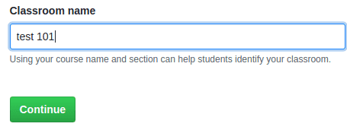

Paso 2: Lo siguiente es que te mostrará la URL del aula que puedes compartir y conectar un sistema de gestión de aprendizaje que estés usando. O puede agregar estudiantes manualmente escribiendo su identificador uno por línea.

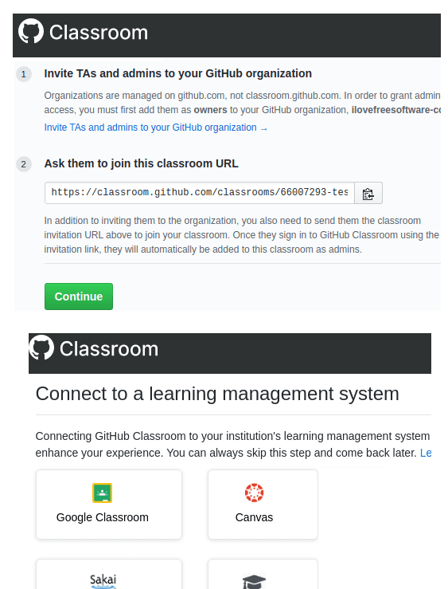

Paso 3: Ahora es el momento de crear una tarea y agregarla al aula que acabamos de crear. Asigne un nombre a su tarea y especifique su tipo.

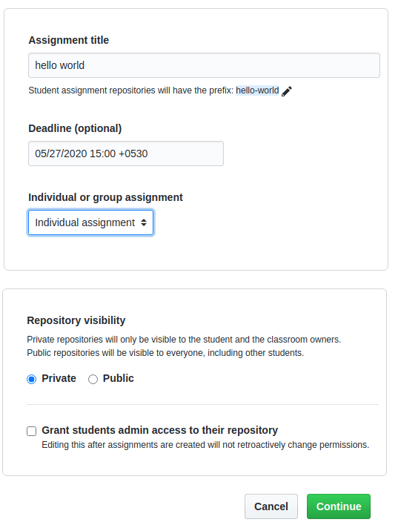

Paso 4: Lo siguiente que tienes que hacer es configurar el IDE y el repositorio. Simplemente seleccione cualquier repositorio buscándolo y seleccione el IDE para estudiantes. A continuación, especifique un comando de inicio y un lenguaje de programación para la asignación de codificación de la lista.
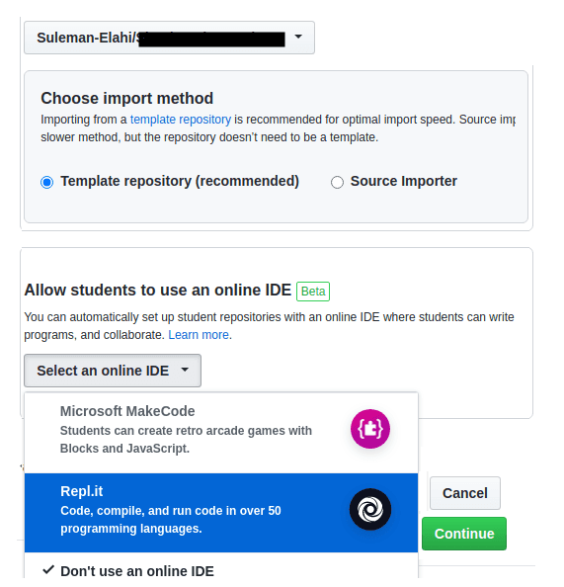

Paso 5: Finalmente, si desea habilitar la calificación automática, hágalo. Al final, el aula está en vivo ahora y puede invitar a cualquiera a través de la URL y evaluar las tareas.
Esto es todo, en este punto ya ha creado un aula y sus estudiantes ahora pueden unirse. Después de esto, puede simplemente dejar que se ejecute y depurar el código en IDE y dejar que envíe las asignaciones. El IDE en el extremo de los estudiantes se ve como se muestra en la captura de pantalla a continuación.
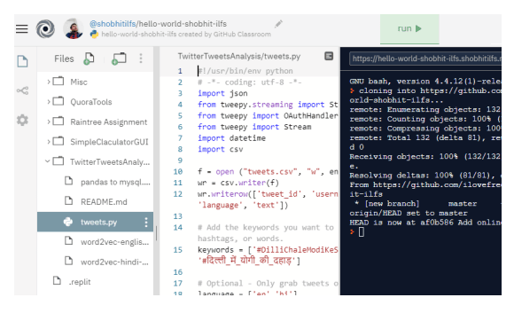
De esta forma, ahora puede crear más aulas. Puede integrar el LMS que está utilizando para agregar estudiantes con facilidad. La integración de LMS ahorra mucho tiempo que normalmente dedicaría a agregar participantes manualmente.
Ultimas palabras

GitHub Classroom es una buena forma de permitir que los alumnos codifiquen en el navegador. Tener acceso al mismo IDE para todos los estudiantes le facilita verificar sus asignaciones. Además, ayuda a depurar código con facilidad. Por lo tanto, si está buscando una forma de crear un aula de codificación en línea, puede intentarlo. Personalmente, el soporte LMS e IDE en este wat me gustó más en este. Además, tal vez en las actualizaciones posteriores, haya más futuro, así que estad atentos.

Script

#!/usr/bin/env python2
# -*- coding: utf-8 -*-
# Handler for mouse click
def click():
global message
message = "Good job!"

Proyectos/Actividades

REP

Script

#!/usr/bin/env python2
# -*- coding: utf-8 -*-
# Handler for mouse click
def click():
global message
message = "Good job!"

Proyectos/Actividades

REP

Script

#!/usr/bin/env python2
# -*- coding: utf-8 -*-
# Handler for mouse click
def click():
global message
message = "Good job!"

Proyectos/Actividades

REP

Script

#!/usr/bin/env python2
# -*- coding: utf-8 -*-
# Handler for mouse click
def click():
global message
message = "Good job!"

Curso.

En el informe
- Para

- x
- vv

Script

- #!/usr/bin/env python2
- # -*- coding: utf-8 -*-
- # Handler for mouse click
- def click():
- global message
- message = "Good job!"

